平成29年３月27日

障害福祉サービス事業者のみなさまへ

【横浜市からのお知らせ】平成29年度体制届提出に係る注意事項について

日頃から本市障害福祉行政の推進にご理解とご協力をいただき、誠にありがとうございます。
さて、毎年４月にご提出いただいております体制届について、例年、記入誤りや必要書類の添付漏れなどの事例が発生しており、また、記載不備等による自立支援給付費の返還事例も発生しております。つきましては、体制届をご提出いただくにあたってご確認・ご注意いただきたい点について、別紙のとおりまとめましたので、平成29年度体制届をご準備いただく際に参考にしていただければと存じます。
また、別紙資料に記載されている事例はあくまで一例でございますので、体制届作成及び提出の際は、各様式の記入例及び各種基準をご確認いただいた上でご提出いただきますよう、お願いいたします。
なお、平成29年度体制届の提出に関しましては、別途通知により改めてご連絡させていただきます。

対象サービス
療養介護、生活介護、短期入所、施設入所、共同生活援助、宿泊型自立訓練、自立訓練（機能訓練）、自立訓練（生活訓練）、就労移行支援、就労継続支援Ａ型・Ｂ型

資料内容
・体制届提出にあたっての注意事項 ～届出・人員配置編～ ～加算編～
記入誤りの多い内容等をまとめた資料です。「届出・人員配置編」と「加算編」に分かれています。
・資料集
上記資料に関係する資料をまとめたものです。

各種問合せ先
（体制届の提出に関すること）
障害企画課企画調整係 TEL：671-3601

（日中活動系サービス、施設入所に関すること）
障害支援課事業支援係 TEL：671-3607

（グループホームに関すること）
障害支援課事業支援係 TEL：671-3565

（短期入所、障害者地域活動ホームに関すること）
障害支援課在宅支援係 TEL：671-2416

体制届提出にあたっての注意事項 ～届出・人員配置編～

事例１） 変更届出書の提出が必要な事項について、体制届だけで変更がされていた
■ 従前の内容から変更があった場合は変更届出書を提出していますか？
⇒内容の変更は、体制届ではできません。必ず、変更届出書を提出してください。
特に下記のような理由で減算等の対象となるケースが散見されますので、ご注意ください。
・サービス管理責任者や管理者を変更したが、変更を届け出ていなかった。
・営業日を追加したが、運営規程の変更を届け出ていなかった。
・定員の増減があったが、変更を届け出ていなかった。
（生活介護、就労継続支援Ａ・Ｂ型の定員増には、変更指定申請書の提出が必要です。）
※変更届出書の提出要否や提出期限等については、【資料１：指定上の変更の手続・届出方法】をご確認ください。（様式等は「障害福祉情報サービスかながわ」に掲載されています。）

事例２） 体制届で届出が必要な加算を届出せずに算定していた
■ 加算を算定する際は、当該加算にかかる様式等を体制届に添付していますか？
⇒必要な様式等の添付がない場合は、加算を算定できません！
※届出が必要な加算かどうかは、【資料２：サービス種類別提出書類一覧】をご確認ください。

事例３） 複数事業を実施している場合に、一部の事業しか体制届が提出されていなかった
■ 体制届はサービスごとに作成していますか？
⇒施設入所及び多機能型事業所の場合、実施している全サービスについて提出が必要です。

事例４） 勤務体制（勤務形態）に関して誤りがあった
■ 体制届の「勤務体制及び勤務形態一覧表」は実態を踏まえて適切に作成されていますか？
⇒職員の勤務体制や勤務時間は実態に合わせて記載してください。
下記注意事項も合わせてご確認ください。（【資料３：勤務体制及び勤務形態一覧表】参照）

「勤務体制及び勤務形態一覧表」の記載にあたっての注意事項
《 職種欄の記載 》
◆ 事業ごとに必要な従業者が全て記載されていますか？
必要な従業者は事業ごとに異なります。詳しくは【資料４：指定障害福祉サービス事業所指定基準】又は【資料５：指定障害者支援施設指定基準】をご確認ください。
◇ 記載にあたり注意が必要な職種
【生活介護】 医師
・記載漏れが多く見受けられます。
※医師未記載の場合は、医師未配置減算となりますのでご注意ください。

◆ 常勤換算に算入できない職種を常勤換算後の人数に加えていませんか？
常勤換算に算入できるのは、生活支援員や職業指導員等の「直接処遇職員」です。
管理者、サービス管理責任者等は、常勤換算に算入できません。
◇ 常勤換算に算入できない職種
管理者（直接処遇職員と兼務する時間は除く）、サービス管理責任者、目標工賃達成指導員、事務員、調理員 等
※管理者、サービス管理責任者及び目標工賃達成指導員については、配置状況を確認する必要があるため、常勤換算には算入しませんが「勤務体制及び勤務形態一覧表」に記載してください。

《 勤務形態欄の記載 》
◆ 「常勤」に関して、正しい解釈をしていますか？

○「常勤」とは・・・
１つの事業所における勤務時間が、当該事業所において定められている常勤の従業員が勤務すべき時間数に達していることを言います。
※１週間に勤務すべき時間数が32 時間を下回る場合は32 時間を基本とします。
32時間未満で「常勤が勤務すべき時間数」を設定することはできません。
※育休等の時短の場合は「常勤が勤務すべき時間数」を30時間とすることができます。
ただし、この場合、常勤換算に含められるのは勤務延べ時間数になりますのでご注意ください。
よくある間違いとして「正社員」で採用していることを「常勤」としていることがあります。
総合支援法上の「常勤」の定義はあくまでも勤務時間が当該事業所の「常勤の勤務すべき時間数」に達しているかで判断され、例えば「非常勤職員」採用だとしても、勤務時間が「常勤の勤務すべき時間数」に達していれば「常勤」となります。
常勤換算の算定に誤りがある場合は、常勤換算を基準にした加算の算定にも影響が生じます！

※以下は常勤換算を基準に算定する加算です。加算算定の際は、必ず確認してください。
□ 福祉専門職員配置等加算 【共通】
□ 人員配置体制加算 【生活介護】
□ 常勤看護職員等配置加算 【生活介護】
□ 視覚・聴覚言語障害者支援体制加算 【共通】
□ 看護職員配置加算 【生活訓練・宿泊型自立訓練】
□ 目標工賃達成指導員配置加算 【就労継続支援B型】

◆ 「一人以上は常勤」の職種について、正しく配置がされていますか？
常勤換算上の合計は必要職員数が十分でも、それぞれの事業において職種ごとに「一人以上は常勤」とされている職員は、その職種単独で常勤配置されている必要があります。
◇人員欠如にあたる事例
① 40時間勤務すべき事業所において、支援員は多く配置されているものの、
全員が40時間勤務を下回っていた場合
② 就労移行事業における職業指導員と就労支援員を1人で兼ねるなど、異なる職種間で時間を分けて勤務しており、それぞれに必要な１人以上の常勤職員がいない場合

《 氏名欄の記載 》
◆ 管理者、サービス管理責任者を、直接処遇職員として算入していませんか？
日中活動、施設入所及び短期入所の常勤換算の人数に算入できる職種は、指定基準上配置が必要な直接処遇職員（ＧＨの場合は世話人も含む）としての従業者のみです。
※誤った事例として、サービス管理責任者としての勤務時間を常勤換算時間に含めているものが多く見受けられます。
※ただし、管理者と直接処遇職員の２職種を同時並行的に行った場合は、働いた全ての時間を双方で算入することができます。

《 週平均の勤務時間 》
◆ 常勤の従業者が１週間に勤務すべき時間を超えていませんか？
常勤の従業者について、「常勤が勤務すべき時間数」を超えて（超過勤務予定時間分も含めて）常勤換算の時間にカウントすることはできません。

《 加算等に係る資格(実務経験)・兼務先 》
◆ 記載を忘れていませんか？
特に福祉専門職員配置等加算の要件確認で重要となります。有資格者がいる場合は忘れずに記載してください。また、他事業所と兼務する場合は、兼務先を必ず記載してください。
※他事業所との兼務により常勤専従要件を満たせず、人員欠如となるケースが見受けられますので、ご注意ください。

事例５） サービス管理責任者と管理者の人員基準について
■ サービス管理責任者は必要な人員数が配置されていますか？
⇒利用者数（注意：前年度の平均値）により以下の配置が必要です。
【共同生活援助】
・利用者数が30人以下：1人以上
・利用者数が31人以上：1人に、利用者数が30人を超えて３０又はその端数を増すごとに1人を加えて得た数以上

【上記以外のサービス】
・利用者数が60人以下：１人以上
・利用者数が61人以上：１人に、利用者数が60人を超えて40又はその端数を増すごとに1人を加えて得た数以上

■ 管理者は常勤を配置していますか？【共同生活援助】

事例６） 配置された従業者数が指定基準を満たしていなかった
常勤換算の考え方の誤りや人員配置基準を意識しないと人員欠如に該当する場合があります！
人員欠如の減算は本体報酬の７割しか算定できなくなるため、事業所運営に多大な影響を及ぼします。従業員の退職が生じた際や毎月シフトを組んでいる事業所については、その都度人員配置基準を満たしているか必ず確認してください。なお、職員の減員等により、年度当初に届け出た人員に係る加算・減算に変更がある場合は、必ず体制届を再提出してください。

■ 「勤務の体制及び勤務形態一覧表」で記載している直接処遇職員の常勤換算後の人数と、「人員基準適合確認シート」における常勤換算後の職員数は一致していますか？
（【資料３：従業者の勤務の体制及び勤務形態一覧表】、【資料６：人員基準適合確認シート】参照）

■ 作成した「人員基準適合確認シート」において、「指定基準への適合」欄に「適合」と表示されていますか？
「非適合」と表示された場合は、人員欠如減算の対象となります。

■ 「協力医療機関」と「指定上配置が必要な医師」を混同していませんか？【生活介護】
協力医療機関は事業所の運営上必要な関係機関として定めるものであり、生活介護の配置上必要な医師としては算定できません。生活介護事業所は従業者として医師と雇用契約を締結するか、嘱託医契約を締結するか別途手続きが必要です。

■ 医師を配置しないとした場合は、医師未配置減算を算定していますか？【生活介護】
医師の配置がない場合、平成26年度から医師未配置減算を算定することになっています。
事例７） サービス管理責任者が実務経験や研修の要件を満たしていなかった
■ 要件を満たしたサービス管理責任者が配置されていますか？
要件を満たしたサービス管理責任者が配置されていない場合は、事例６同様に人員欠如減算の対象となりますのでご注意ください。

＜サービスごとの必要研修分野＞
サービス種別 | 分野
療養介護  生活介護 | 介護
自立訓練（生活訓練）  共同生活援助 | 地域生活（知的・精神）
就労移行支援  就労継続支援（A型・B型） | 就労
自立訓練（機能訓練） | 地域生活（身体）

＜サービス管理責任者の要件＞
サービス管理責任者は、以下の３つの要件全てが必要です。
① 定められた実務経験
② サービス管理責任者研修の受講
③ サービス管理責任者補足研修の受講
（ただし、新設事業所においてのサービス管理責任者については②及び③の要件について、１年に限り経過措置が認められています。※平成30年3月31日までの経過措置）
【多機能型事業所の場合】
複数分野の事業を実施する多機能型事業所においては、該当する全ての分野別カリュキュラムを終えたサービス管理責任者が必要です。（事業開始後3年間は、該当するいずれかの分野の研修修了でも可）
事業開始後3年経過した多機能型事業所は、研修修了の確認をしてください。

■ サービス管理責任者研修修了証の写しは体制届に添付されていますか？
⇒平成28年４月１日から平成29年３月31日までの間に新規指定を受けた事業所で、みなし配置だった場合は必要です。

体制届提出にあたっての注意事項 ～加算編～

事例１） 食事提供体制加算を算定する際に、適切な方法で食事提供が行われていなかった
■ 事業所外で調理したものを提供する場合、決められた調理方式で提供していますか？
【調理方式】①～③のいずれかに該当しないと、食事提供体制加算の算定ができません。
① クックチル
② クックフリーズ
③ クックサーブ
※【資料７：病院、診療所等の業務委託について】を参照してください。
※旧分場については、上記条件の例外とします。
他の事業所(離れた場所にある多機能型事業所及び主従事業所を含む)等で調理した食事を温度管理せずにクックサーブとして提供している事業所が多くありました。事業所内で調理しない場合で当該加算を算定する場合は、必ず上記調理方式を遵守する必要があります。満たしていない場合は加算を算定できないので十分注意してください。

事例２） 福祉専門職員配置等加算の算定に誤りがあった
■ 「別紙７ 福祉専門職員配置等加算に関する状況」には適切な数の記載がされていますか？
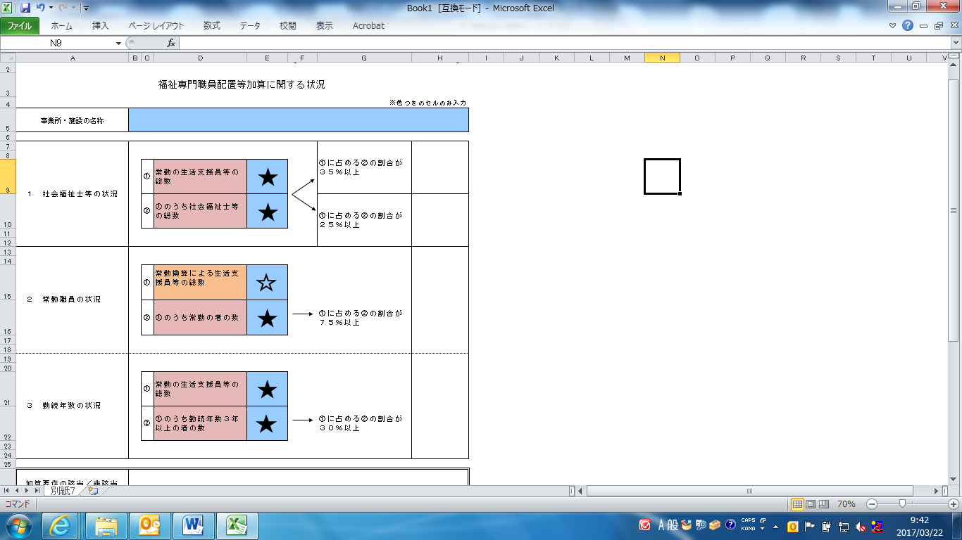

★のついている欄：「常勤」を満たす職員のうち、各条件を満たす方の人数を記載します。
☆のついている欄：常勤換算により算出された人数を記載します。

＜別紙７ 記載のポイント＞
① 常勤
福祉専門職員配置等加算における「常勤」は、下記ア、イのいずれかを満たす職員です。
ア 当該事業所における勤務時間が「常勤が勤務すべき時間数」に達している職員
イ 複数事業所を兼務する常勤の職員で、当該事業所での勤務時間が１週間の勤務時間の２分の１を超えている職員（※兼務先事業所で、「福祉専門職員配置等加算」にカウントされている職員の場合は、常勤職員に含めることはできません。）

② 生活支援員等
「生活支援員等」に含められる職種は下記のとおりです。
サービス種別 | 生活支援員等に含められる職種
療養介護、生活介護  自立訓練（機能訓練） | 生活支援員
自立訓練（生活訓練） | 生活支援員、地域移行支援員
就労移行支援 | 生活支援員、職業指導員、就労支援員
就労継続支援A型・B型 | 生活支援員、職業指導員
共同生活援助 | 生活支援員、世話人

※人員基準上は常勤換算に算入できる「看護職員」、「理学療法士」及び「作業療法士」は、当該加算における「生活支援員等」には含められませんのでご注意ください。

③ 社会福祉士等
「社会福祉士等」に含められるのは下記資格を有している職員です。
サービス種別 | 社会福祉士等に含められる資格
自立訓練（機能訓練） | 社会福祉士、介護福祉士
上記以外のサービス | 社会福祉士、介護福祉士、精神保健福祉士

④ 多機能型事業所
多機能型事業所の場合は、全サービスを合算して記載します。
（いずれのサービスも当該加算については同じ結果になります。）

■ 職員配置に変更があった場合に、算定可否について確認していますか？
⇒体制届提出時の職員配置と実際の職員配置に齟齬があり、実地指導で過誤（返還）となった事例がありましたのでご注意ください。
年度途中で加算の状況に変更があった場合は、体制届の変更が必要です。

■ 有資格者であることを確認できる書類（登録証）写しを体制届に添付していますか？
⇒合格証の添付では認めておりませんのでご注意ください。

